Informācija plašsaziņas līdzekļiem
13.09.2017.

Mācību pamešanu mazinās ar individuālu atbalstu skolēniem
Jaunais mācību gads nāk ar iespēju skolām sniegt papildu atbalstu jauniešiem, kuriem vērojams risks pamest mācības un nepabeigt skolu. Tiks uzsākti sistemātiski pasākumi, kas iekļaus individuālas konsultācijas, speciālistu piesaisti, skolotāju profesionālās pilnveides programmas, materiālo atbalstu, kā arī ilgtspējīga sadarbības modeļa veidošanu pašvaldībā, kurā visas iesaistītās institūcijas darbotos saskaņoti un fokusējoties uz katra skolēna individuālajām vajadzībām. Projektā “PuMPuRS”*, kuru ar Eiropas Sociālā fonda atbalstu īsteno Izglītības kvalitātes valsts dienests, sešu gadu laikā paredzēts iesaistīt vismaz 80 procentus pašvaldību, aptverot 614 izglītības iestādes.
Projekts jau pašā sākumposmā piedzīvo lielu atsaucību, jo skolas un pašvaldības tajā saskata risinājumu izaicinājumiem, ar kuriem līdz šim nācies cīnīties pašu spēkiem. Jaunā mācību gada sākumā dalībai projektā pieteikušās 37 pašvaldības un 12 valsts profesionālās izglītības iestādes. Projektā iesaistītajās skolās pedagogi identificēs skolēnus, kuriem vērojamas mācību pārtraukšanas riska pazīmes, un katram no viņiem tiks uzsākta atbalsta sniegšana saskaņā ar individuālo atbalsta plānu, kuru sagatavos, ņemot vērā konkrētā skolēna situāciju, riskus un resursus. Atbalsta pasākumi var ietvert, piemēram, konsultācijas mācību priekšmetos, speciālistu vai asistenta palīdzību, kā arī nepieciešamo skolas lietu, transporta un ēdināšanas nodrošināšanu.
Lai palīdzētu skolām individuālo atbalsta plānu sagatavošanā un īstenošanā, 2017./2018. mācību gadā notiks 288 projekta ievadsemināri skolās, kā arī darbnīcas un supervīzijas pedagogiem. Projektā pieaicinātie eksperti izstrādās arī vairākus metodiskos materiālus, piemēram, par konsultēšanu, darbu ar vecākiem, konfliktu un problēmsituāciju risināšanu, uzvedību un sadarbību klasē, tiks arī izstrādātas un īstenotas profesionālās kompetences pilnveides programmas pedagogiem.
Izglītības kvalitātes valsts dienesta vadītāja Inita Juhņēviča uzsver: “Lai veidotu iekļaujošu skolas vidi, esam apņēmības pilni strādāt ne tikai ar konkrētiem skolēniem un skolotājiem, bet arī veidot sabiedrībā izpratni, ka katrs pieaugušais ir līdzatbildīgs par to realitāti, kādā dzīvo un mācās mūsu bērni. Mēs esam vecāki, skolotāji, draugu un klasesbiedru vecāki, kaimiņi, iestāžu darbinieki… Mums jābūt vērīgiem un jāpamana, kas notiek ar bērnu, kā viņš jūtas. Svarīgi panākt, lai skola, vecāki, pašvaldības institūcijas un līdzcilvēki savā starpā sadarbotos un redzētu bērna situāciju kopumā, ne tikai izolēti risinātu atsevišķus tās aspektus.”
Lai gan pieņemts uzskatīt, ka parasti mācību pabeigšanu kavē materiālie apstākļi, tomēr gan pētījumi, gan pašvaldību pieredze liecina, ka priekšlaicīgai skolas pamešanai visbiežāk pamatā ir psiholoģiski motīvi. To apstiprina arī Preiļu novada domes Izglītības pārvaldes vadītājs Andrejs Zagorskis, kura pārstāvētā pašvaldība viena no pirmajām iesaistījusies projektā: “Līdz šim pašvaldība ir iespēju robežās, risinājusi skolēnu materiālās problēmas, kas traucējušas mācībām – esam nodrošinājuši brīvpusdienas, transportu, piesaistījuši sociālo dienestu. Priecājamies, ka jaunuzsāktais projekts sniedz mums jaunas zināšanas par to, kā atpazīt jauniešus ar risku pamest mācības. Esam secinājuši, ka šo jauniešu loks ir daudz plašāks, nekā iepriekš uzskatījām. Psiholoģiskas problēmas un konflikti skolā, ģimenē, vienaudžu lokā, grūtības iekļauties mācību procesā – šādu skolēnu ir ļoti daudz. Katram no viņiem nepieciešama individuāla pieeja, un šis uzdevums nav no vienkāršajiem. Tagad mums būs papildu resursi un zināšanas, kā arī iespēja piesaistīt dažādus speciālistus, lai varētu vairāk individuāli strādāt ar šiem skolēniem. Piemēram, beidzot varēsim nodrošināt papildu konsultācijas bērniem, kuri pēc dzīvošanas ārzemēs nesen atgriezušies Latvijā. Liels ieguvums būs arī iespēja mazajās skolās nodrošināt psihologa konsultācijas.”
Pēc Centrālās statistikas pārvaldes datiem mācības pamet vidēji katrs desmitais skolēns. Neiegūtā izglītība vairumā gadījumu ierobežo šo cilvēku karjeras iespējas, kā arī atstāj neatrisinātas sociālās un psiholoģiskās problēmas, kas negatīvi ietekmē visu viņu turpmāko dzīvi. Līdz šim veiktajos pētījumos izkristalizējušies biežākie riski, kāpēc bērni un jaunieši nepabeidz skolu: motivācijas trūkums, mācību un uzvedības traucējumi, vecāku nepietiekama iesaiste, grūtniecība, laulības, neattaisnoti mācību kavējumi, konfliktsituācijas skolā, materiālie apstākļi, veselības problēmas, darba uzsākšana u.c., turklāt daudzos gadījumos noteicoši ir vairāki faktori, kas savstarpēji mijiedarbojas un papildina cits citu.

*Eiropas Sociālā fonda projekts Nr.8.3.4.0/16/I/001 “Atbalsts priekšlaicīgas mācību pārtraukšanas samazināšanai” (PuMPuRS) tiks īstenots līdz 2022. gada 31. decembrim. Projekta mērķa grupa ir vispārizglītojošo skolu skolēni no 5. līdz 12. klasei, kā arī profesionālās izglītības iestāžu audzēkņi no 1. līdz 4. kursam.

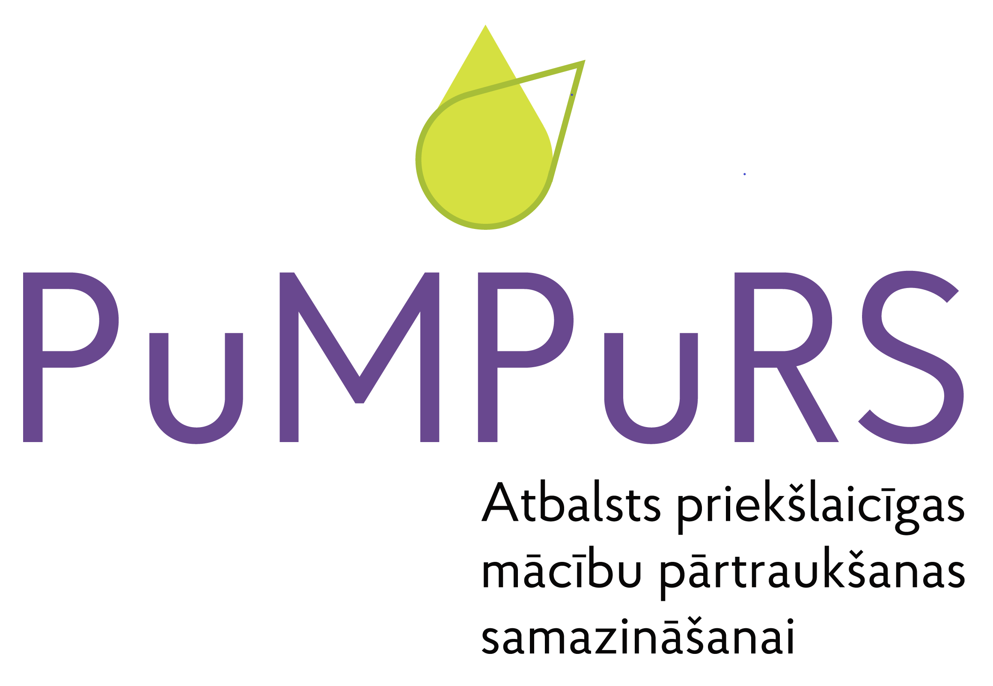
Informāciju sagatavoja:
Projekta “PuMPuRS”
sabiedrisko attiecību speciāliste
Jana Veinberga
tālr. 28383507
e-pasts: prese@ikvd.gov.lv

